**Лабораторна робота 6**

**Дослідження рекурсивних алгоритмів**

**Мета** - дослідити особливості роботи рекурсивних алгоритмів та набути практичних навичок їх використання під час складання програмних специфікацій підпрограм.

**1)Постановка задачі**

Перетворення додатного цілого десяткового значення в значення у двійковій системі числення.

Дану задачу було виконано за допомогою виклику рекурсивної функції від n/2.

Та виведення n%2 на кожному кроці рекурсії.

**2)Побудова математичної моделі**

|  |  |  |  |
| --- | --- | --- | --- |
| Змінна | Тип | Ім'я | Призначення |
| Вхідна змінна | Цілий | n | Вхідні дані |

Програмні специфікації запишемо у псевдокоді та графічній формі у вигляді блок-схеми.

Крок 1.Ввод n

Крок 2. Ініціалізація рекурсивної функції

**3)Псевдокод**

**Крок1**

**Початок**

Ввод n

Ініціалізація рекурсивної функції

**Кінець**

Крок 2

**Початок**

Ввод n

Duo(n)

**Кінець**

**Duo(n)**

**Початок Duo(n)**

**Якщо** n>=2

**То**

Duo(n/2)

**Все якщо**

Вивести n%2

**Кінець Duo(n)**

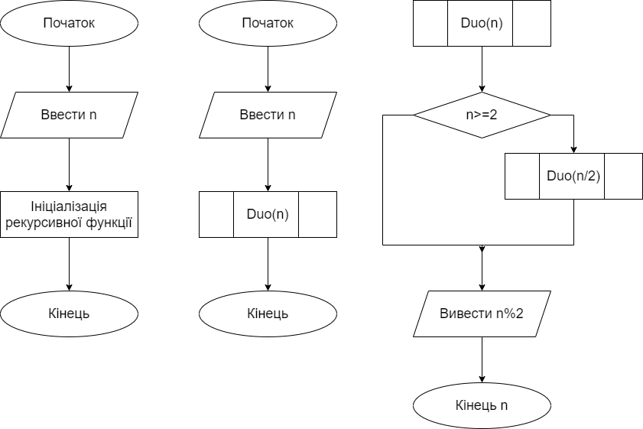**4)Блок-схема**

Duo

**5)Код програми**

**C++**

#include <iostream>

void duo(int);

using namespace std;

int main() {

int n;

cout << "Input n - ";

cin >> n;

cout << "Bin = ";

duo(n);

return 0;

}

void duo(int n) {

if (n >= 2)

duo(n / 2);

cout << n % 2;

}

**5)Випробування алгоритму**

|  |  |
| --- | --- |
| Випробування алгоритму | Дія |
|  | Початок |
| 1 | n=6 |
| 2.1) | 6>=2 - True ; Duo(3) |
| 2.2) | 3>=2 - True ; Duo(1) |
| 2.3) | 1>=2 - False ; |
| 2.4) | cout << 1%2 << 3%2 << 6%2 |
|  | Кінець |

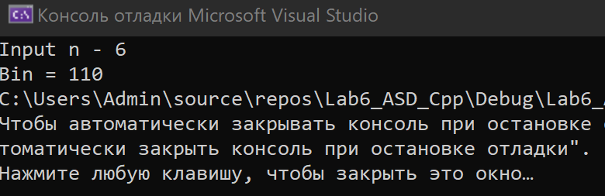

**6)Висновок**

В роботі було досліджено особливості роботи рекурсивних алгоритмів та набуто практичних навичок їх використання під час складання програмних специфікацій підпрограм.